皆さん シカゴだより第205報「バルカン半島（東）：ルーマニア、ブルガリア」 9月27日（月）
クロアチアのザグレブからルーマニア（英語ではローメニアと発音）の首都ブカレストまでは飛行機で約2時間です。ルーマニアは日本の本州とほぼ同じ面積ですが、人口は約2000万人です。シカゴ大学放射線科にはルーマニアからの教員と学生がいましたので、是非訪問したいと思っていました。そこでバルカン半島訪問にルーマニアも含んだのです。最近の歴史ではチャウシェスク共産党書記による独裁化で国民が疲弊し、歴史的建造物は破壊され、1989年に革命がおこり書記夫妻の処刑などの大きな国際ニュースの記憶があります。20世紀初頭には“バルカンの小パリ”と呼ばれた程美しい町並みだったそうです。しかし、現在でもブカレスト近郊には中世の街並みを残した美しい古都ブラショフ、豪華で素晴らしいカロル1世の夏の離宮ペレシュ城（写真）、“吸血鬼ドラキュラ”のモデルとなったブラン城（写真）があります。ブカレストには1879年から続く老舗ルーマニア料理店（写真）がありますし、国民の館と呼ばれるチャウシェスク大統領の未完の宮殿（写真）はアメリカ・ペンタゴンに次ぐ世界第2の大規模な大きさです。この地域の訪問は、英国小説作家アガサ・クリスティの名作ミステリー小説の映画「オリエント・イクスプレスの殺人」を何度も見たことを思いだします。
ブルガリアは、ルーマニアの南に接する国で、トルコの西とギリシャの北に位置します。そこでヨーロッパの東端でアジアとの接点の国です。歴史的には、世界最古の黄金文明を築いた古代ブルガリアから始まり、バルカン半島で最も強大な国家だった時期もあります。最近の両世界大戦ではドイツ側につき敗戦、その後共産党独裁体制になりますが1989年には一党独裁体制が崩壊し、民主化が進み2007年にはEUへの加盟が実現しています。我々はブカレストからのツアーに参加しブルガリアを訪問しました。ブルガリアは国土の中央にバルカン山脈が横たわり山と丘陵の多い国です。ヴェリコ・タルノヴァは、森と岡に囲まれた第2次ブルガリア王国時代の首都で、昔の城の廃墟（写真）が残っています。ブルガリアは、ヨーグルトで有名ですが、香水などに使用されるバラのエッセンスオイルは、世界の70%がブルガリアで生産されているそうです。
では、また 土井邦雄

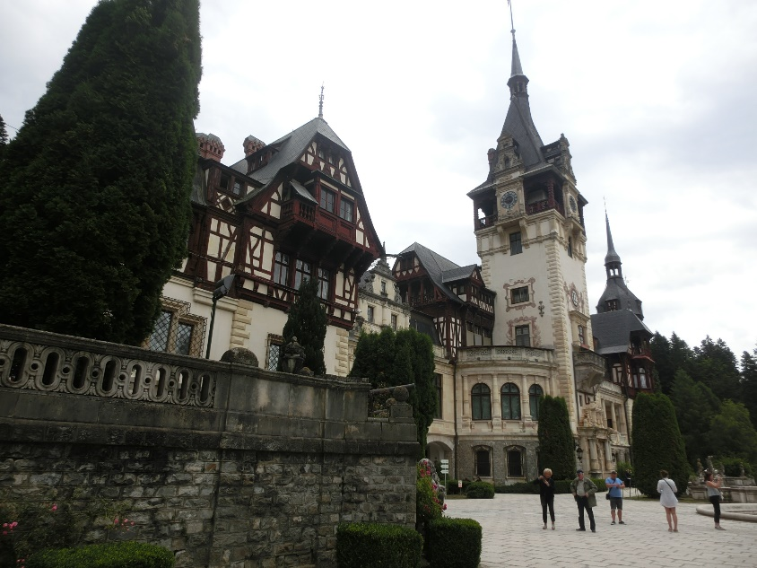
1875年カロル1世の豪華な王室夏の離宮（ルーマニア）

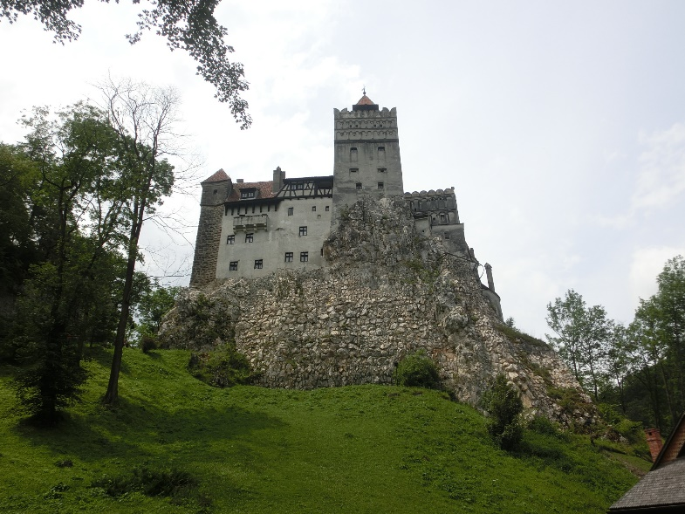
吸血鬼ドラキュラの居城モデルのプラン城
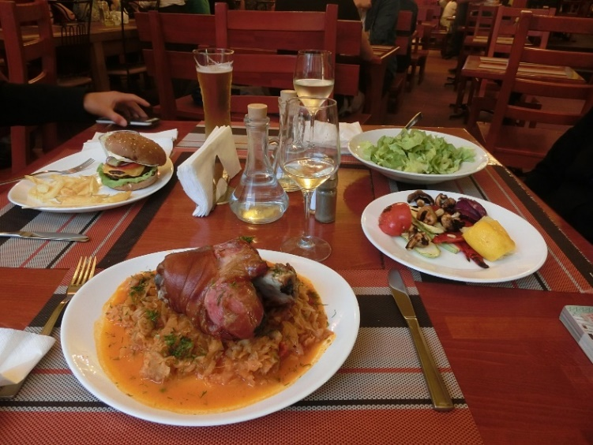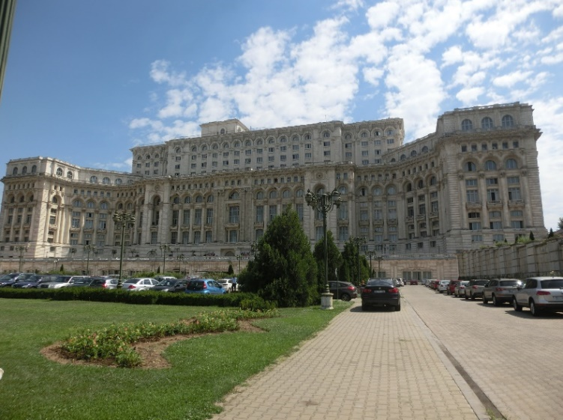
1879年から続くブカレストのルーマニア料理店 ブカレストの国民の館

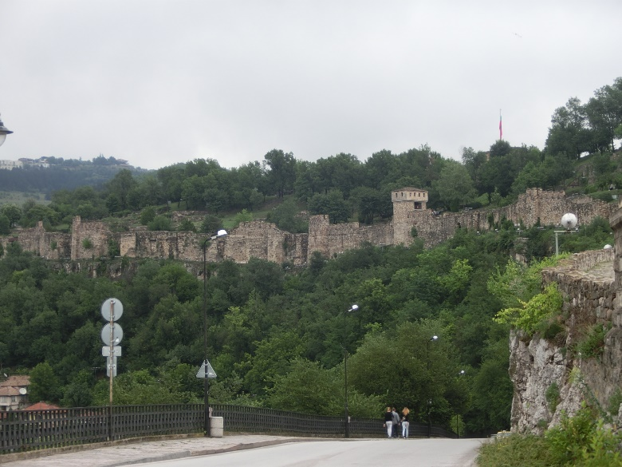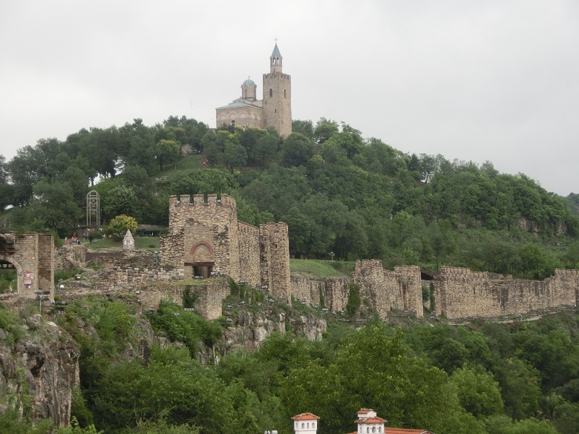
ヴェリコ・タルノヴォの第2次ブルガリア王国（1187-1393）首都の古城の跡
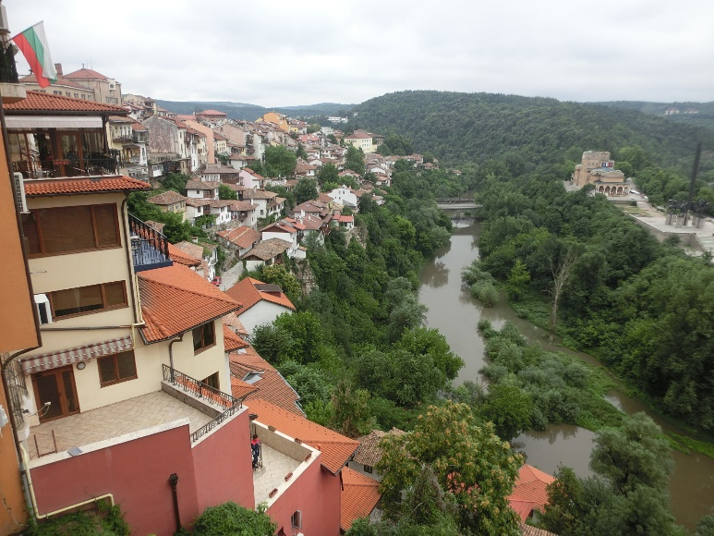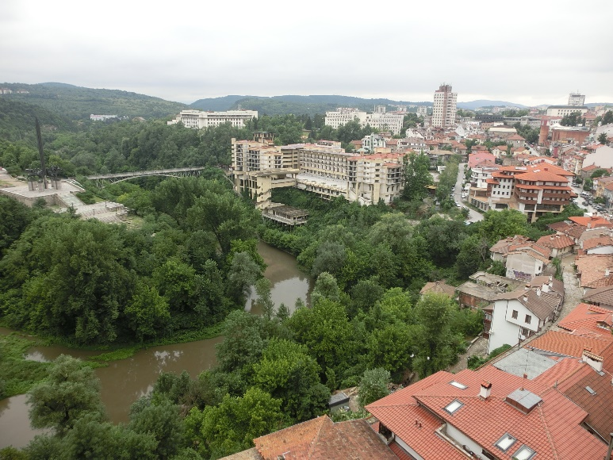
大きな川の流れる山林の丘に築かれたようなヴェリコ・タルノヴォの街

